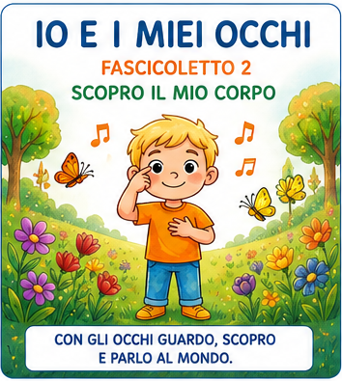

RISERVATO AL DOCENTE
OBIETTIVO GENERALE
Accompagnare il bambino alla scoperta degli occhi attraverso sguardo, movimento, relazione, musica, emozione e comunicazione.
COME USARE IL FASCICOLETTO
Proporre una scheda alla volta, rispettando i tempi del bambino.
La progressione va dal più semplice al più complesso:
SCOPRO → GUARDO → RICONOSCO → SENTO E COMUNICO.
Le consegne vanno lette lentamente e possono essere accompagnate dai simboli CAA/ARASAAC utilizzati nel progetto.
OBIETTIVI SPECIFICI
• Riconoscere e nominare gli occhi.
• Individuare gli occhi sul viso.
• Orientare lo sguardo in alto, in basso, a destra e a sinistra.
• Aprire e chiudere gli occhi in modo intenzionale.
• Associare vista, suono, parola e movimento.
• Riconoscere semplici emozioni attraverso lo sguardo.
• Esprimere ciò che piace guardare attraverso il disegno o la parola.
CORNICE TEORICA
EMBODIED COGNITION: guardare è un’azione corporea; il movimento degli occhi e l’orientamento dello sguardo partecipano alla costruzione della conoscenza.
PEDAGOGIA CLINICA: lo sguardo è strumento di relazione e riconoscimento reciproco; non viene imposto, ma accolto nelle diverse modalità espressive del bambino.
MUSICOPEDAGOGIA: flauto, campanelli, ritmo e silenzio accompagnano l’esplorazione visiva e sostengono attenzione e coordinazione.
NEUROSCIENZE: l’integrazione tra percezione visiva, movimento oculare, attenzione, udito ed emozione sostiene memoria multisensoriale e orientamento.
PROSPETTIVA INCLUSIVA: l’uso della CAA e dei simboli ARASAAC offre canali alternativi o complementari alla comunicazione verbale.
A CURA DELLA DOTT.SSA ANGELA RUOTOLO
DOCENTE · PEDAGOGISTA CLINICO · PSICOLOGO CLINICO
DIRITTI RISERVATI

